1、

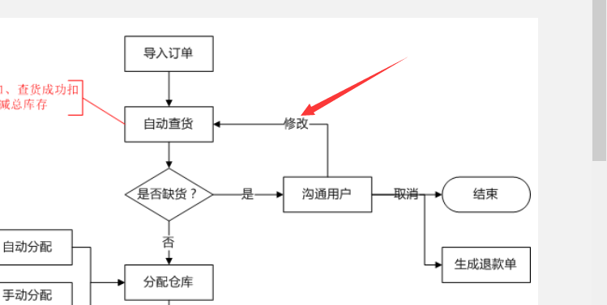

## 换成其他商品？是订单的产品换了是否同步到线上平台接口可行性？

不同步到线上 换成 等价或者少于价值的商品

如果少于 生成 退款单

2、

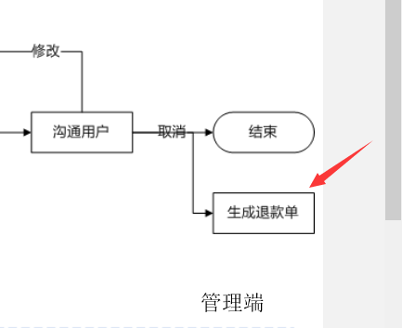

## 订单取消生成退款单是否需要审核后续处理？

财务审核 如支付宝后台操作完成 在进行确认操作

收款单 也是 支付宝 导出 文件 导入 进行匹配操作；

3、

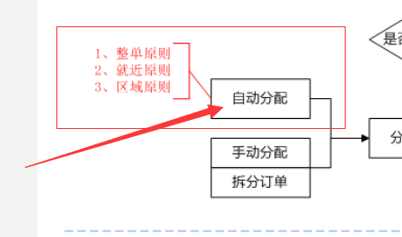

## 三原则具体规则制定？什么情况进行自动分配？手动分配？

拆单？

整单 a商品 a 仓库 b 商品 b 仓库 ab 商品 c 仓库 选择c仓库

】

有个开关 是否自动审核

拆弹 到不同的仓库 手动

4、

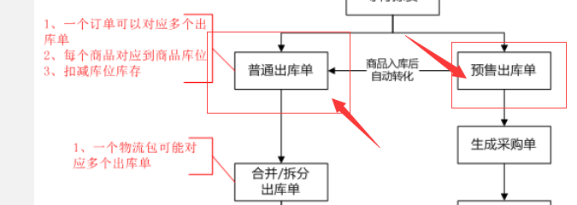

## 出库单是一个订单生成一个出库单？还是多个订单一起生成的出库单？

一个订单 一个出库单 出库单 仓库人员 手动生成

订单状态 待拣货 变成 贱货中

合并 拆分 出库单 主要是用于是否一起发货

预售出库单 商品 ab a 有 b 没有 整的用户同意 可拆分 出库单 一个 先发货

## 如果是一个生成一个那么预售出库单是不是会出现生成多个采购单？

多个预售单 生成 采购计划单 、（仓库人员操作 ）

转到管理端 再由采购人员 生成 采购单

## 即采购单是多个但是里面的商品可能又是一样的。

例三个人各买一支笔三个订单 --三个出库单最后合并出库单？

no 出库单是要区分不同的发货的

预售的是不是生成三个采购单？最后是否合成？

生成三个不同的采购计划单 最后汇总到 管理端 采购人员操作

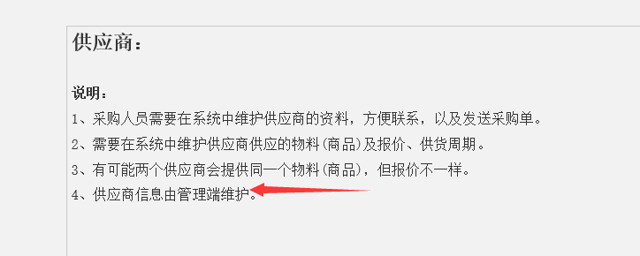

## 供应商信息管理端维护那采购单仓库生成？管理端人员发给供应商？

仓库段 生成采购计划单 在由管理端 生成 采购单 最后 采购

5、

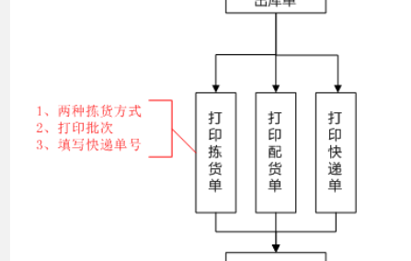

## 拣货单批量打印出来？

批量拣货

## 配货单根据订单一个一个打印出来？

根据配货单 进行 分配商品 打包

快递单

6、

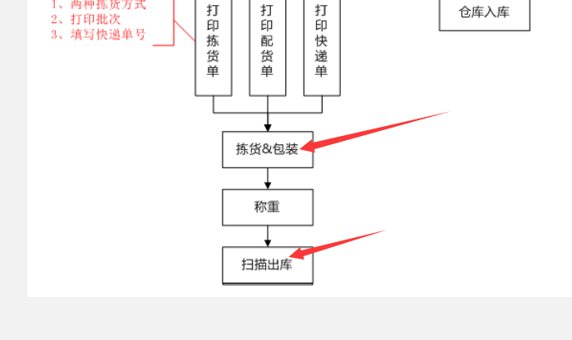

## 修改订单发货状态仓库状态需要修改？出库单状态？

出库单 状态修改

订单 状态修改 （已发货） 并 同步到 平台

7、

采购单采购入库不同仓位

商品换算物料

8、

商品状态预售非预售

9\

## 仓库端退回订单处理方式？

订单驳回 订单状态改变 退回原来的 （待拣货 ）

需要填写驳回原因

## 10、货到付款？

快递收钱 收钱的订单 列表 导入 订单 进行审核处理 确认

## 11、优惠活动的？即部分线上支付部分线下

分平台 和商家的活动 以 实际收到的金额为主

12、

预售库存不是在具体库区

添加新的一条记录

库存表

## 13 一个生成出库单都是同一个库区的东西？

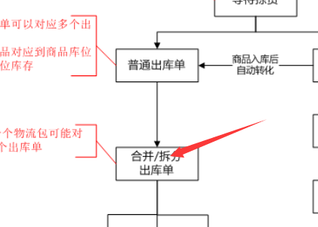

合并和拆分是不是这个目的

出库单是 根绝订单生成的 合并拆分的目的在于 分开 或者 一起发货

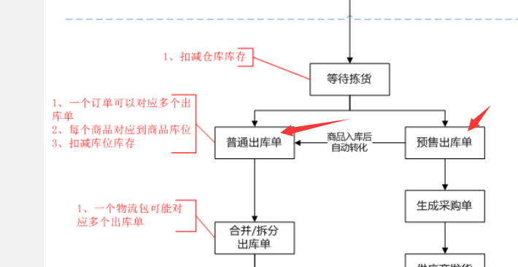

## 这个出库单是分配仓库的时候自动生成？

还是仓库人员生成？

仓库人员生成的

14 、

## 售后客服添加一条记录是否和原来的订单关联？

申请审核谁审核？

发货运费 ?

退款单处理如上

售后客服操作 添加记录 和 订单关联

需要填写售后明细

生成退款单 退款单 明细 财务审核 操作

---------------------------------------------------------------------------------

09.15

## 15、预售的生成采购单 涉及两种情况

由供应商发货的(添加一个复选框供用户操作 默认不选 还是由仓库人员发货) 待发完货 仓库端需要 确认出库单的 状态 增加一个入库单 并且修改 订单的状态 及时同步到线上

仓库自己发货的按照原来的流程走；